

МИНОБРНАУКИ РОССИИ Федеральное государственное бюджетное образовательное учреждение   
высшего профессионального образования **“Санкт-Петербургский государственный электротехнический университет “ЛЭТИ” им. В.И. Ульянова (Ленина)”**

**(СПбГЭТУ)**

кафедра ВМ-2

**ОТЧЕТ**

**по индивидуальному домашнему заданию №4**

**по дисциплине Вычислительная математика**

**Вариант 6**

**Выполнила** студентка гр. 1373  
 Бобьякова Д.А.

**Проверила**  Чирина А.В.

Санкт-Петербург

2013

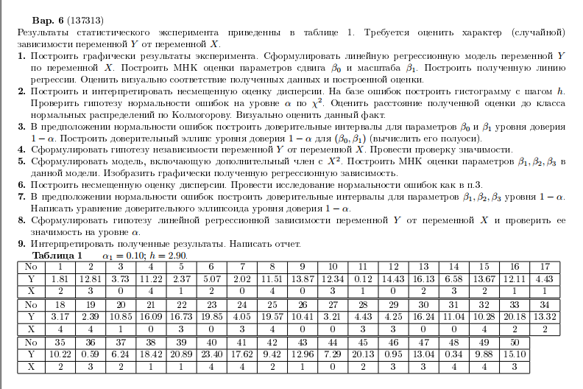

1. Построить графически результаты эксперимента. Сформулировать линейную регрессионную модель переменной Y по переменной Х. Построить МНК оценки параметров сдвига $β_{0}$ и масштаба $β_{1}$. Построить полученную линию регрессии. Оценить визуально соответствие полученных данных и построенной оценки.

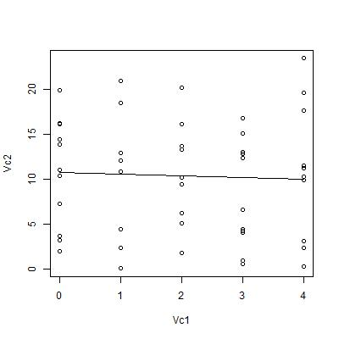 $Y=X^{T}β+ε$

$$ε\sim N(0,σ^{2}*I)$$

$$E\left(Y | X\right)=β_{0}+β_{1}X$$

*Параметры сдвига и масштаба можно объединить в один вектор, и тогда получим ( в матричной форме):*

$$β=(β_{0},β_{1})$$

Оценка МНК параметров:

$$\hat{β}={\left(XX^{T}\right)}^{-1}XY$$

$$\hat{β_{0}}=10.712\hat{{ β}_{1}}=-0.187$$

*На рисунке изображены результаты эксперимента и полученная линия регрессии. Визуально оценка действительно проходит примерно посередине.*

1. Построить и интерпретировать несмещенную оценку дисперсии. На базе ошибок построить гистограмму с шагом h. Проверить гипотезу нормальности ошибок на уровне α по χ2. Оценить расстояние полученной оценки до класса нормальных распределений по Колмогорову. Визуально оценить данный факт.

*Несмещенная оценка дисперсии:*

$${\hat{σ}}^{2}=\frac{{\left\|Y-X^{T}\hat{β}\right\|}^{2}}{n-2}=\frac{\sum{{(Y_{i}-\hat{β_{0}}-\hat{β_{1}}X_{i})}^{2}}}{n-2}=42.232$$

*Гистограмма с шагом h на базе ошибок:*

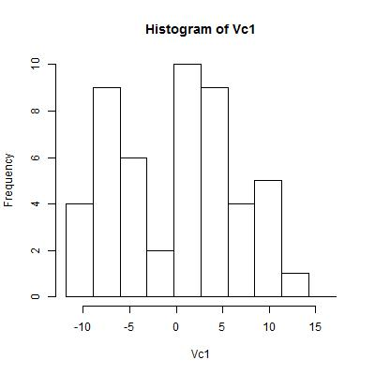

*Проверка гипотезы нормальности ошибок на уровне α=0.1 по χ2:*

Статистика критерия:

$$X^{2}=\sum_{i=1}^{r}{\frac{{\left(ν_{i}-np_{i}\right)}^{2}}{np_{i}} ⟹χ_{r-1}^{2}}$$

$$X^{2}=134.072$$

$$P_{θ_{0}}\left(X^{2}<x_{α}\right)=1-α=0.9$$

$$r=7$$

$$x_{α}=K_{r-1}^{-1}\left(1-α\right)= 9.236$$

$$Критерий:$$

$$Φ\left(\vec{x}\right)=\left\{\begin{aligned}0, X^{2}<x_{α} \\ 1, X^{2}>x_{α} \end{aligned}\right.$$

$134.072>9.236$ $⟹$ Отвергаем гипотезу $H_{0}$

*Оценка расстояния полученной оценки до класса нормальных распределений по Колмогорову:*

$$H_{0} :Y-X^{T}\hat{β} \sim N(0, {\hat{σ}}^{2})$$

*Статистика критерия $G\left(\vec{x}\right)= \sqrt{n} \overline{D_{n}}$*

$$\overline{D_{n}}=\sup_{n}\left|F_{n}\left(x\right)-F_{0}(x)\right|⟹K(x)$$

$$P_{θ_{0}}\left(\overline{D_{n}}<x_{α}\right)=1-α=0.9$$

$$x_{α}=K^{-1}\left(1-α\right)= 1.1992$$

*Начальное значение параметра: (0; 42.232)*

*Начальное значение статистики: 0.40269*

*Конечное значение параметра: (0; 7.341941)*

*Критерий:*

$$Φ\left(\vec{x}\right)=\left\{\begin{aligned}0, G\left(\vec{x}\right)<x_{α} \\ 1, G\left(\vec{x}\right)>x_{α} \end{aligned}\right.$$

$G\left(\vec{x}\right)=0.591<1.1992⟹$*Принимаем гипотезу $H_{0}$*

1. В предположении нормальности ошибок построить доверительные интервалы для параметров $β_{0}$ и $β_{1}$ уровня доверия 1-α. Построить доверительный эллипс уровня доверия 1-αдля $(β_{0},β_{1})$ (вычислить его полуоси).

*Доверительные интервалы для $β_{0}$ и $β_{1}$ уровня доверия 1-α:*

$$\hat{β_{0}}\sim N(β_{0},var(\hat{β_{0}}))$$

$$b_{0}=var\left(\hat{β_{0}}\right)={(XX^{T})}_{11}^{-1}$$

Так как $\hat{β_{0}} , {\hat{σ}}^{2}- независимы →\frac{\hat{β_{0}}-β_{0}}{\hat{σ}\sqrt{b_{0}}}⟹S_{n-2}$

$$P\left(-x_{α}≤\frac{\hat{β_{0}}-β_{0}}{\hat{σ}\sqrt{b_{0}}}≤x_{α}\right)=S_{n-2}\left(x_{α}\right)-S_{n-2}\left(-x_{α}\right)=1-α$$

$$x_{α}= S_{n-2}^{-1}\left(1-\frac{α}{2}\right)=1.645$$

$$-x_{α}≤\frac{\hat{β_{0}}-β_{0}}{\hat{σ}\sqrt{b_{0}}}≤x_{α} ⟺ -x_{α}\hat{σ}\sqrt{b_{0}}≤\hat{β_{0}}-β_{0}≤x_{α}\hat{σ}\sqrt{b_{0}}⟺$$

$$\hat{β_{0}}-x_{α}\hat{σ}\sqrt{b_{0}}≤β_{0}≤\hat{β_{0}}+x_{α} \hat{σ}\sqrt{b_{0}}$$

*Таким образом, доверительный интервал для $β_{0}- \left[8.102 ; 13.322\right]$*

*Ось a доверительного эллипса равна 15.557*

$$\hat{β_{1}}\sim N(β_{1},var(\hat{β_{1}}))$$

$$b_{1}=var\left(\hat{β_{1}}\right)={(XX^{T})}_{22}^{-1}$$

Так как $\hat{β_{1}} , {\hat{σ}}^{2}- независимы →\frac{\hat{β_{1}}-β_{1}}{\hat{σ}\sqrt{b_{1}}}⟹S_{n-2}$

$$P\left(-x_{α}≤\frac{\hat{β_{1}}-β_{1}}{\hat{σ}\sqrt{b_{1}}}≤x_{α}\right)=S_{n-2}\left(x_{α}\right)-S_{n-2}\left(-x_{α}\right)=1-α_{1}$$

$$x_{α}= S_{n-2}^{-1}\left(1-\frac{α_{1}}{2}\right)=1.645$$

$$-x_{α}≤\frac{\hat{β_{1}}-β_{1}}{\hat{σ}\sqrt{b_{1}}}≤x_{α} ⟺ -x_{α}\hat{σ}\sqrt{b_{1}}≤\hat{β_{1}}-β_{1}≤x_{α}\hat{σ}\sqrt{b_{1}}⟺$$

$$\hat{β_{1}}-x_{α}\hat{σ}\sqrt{b_{1}}≤β_{1}≤\hat{β_{1}}+x_{α} \hat{σ}\sqrt{b_{1}}$$

*Таким образом, доверительный интервал для $β_{1}- [-1.24 ; 0.867]$*

*Ось b доверительного эллипса равна 33.96*

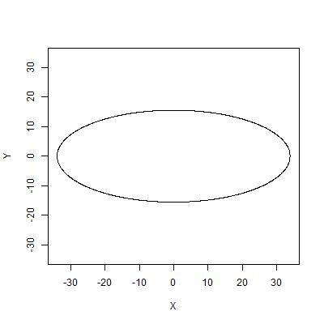

1. Формулировать гипотезу независимости переменной Y от переменной Х. Провести проверку значимости.

*Переменная Y не зависит от переменной X, если параметр масштаба равен нулю:*

$$H_{0}:β_{1}=0$$

*Статистика критерия:*

$$F=\frac{{\hat{β_{1}}}^{2}}{2b_{1}{\hat{σ}}^{2}}=F_{2,n-2}$$

$$Тогда квантиль распределения Фишера-Снедекора x_{α}=F_{2,n-2}^{-1}\left(1-α\right)= 2.842$$

$$Критерий:$$

$$Φ\left(\vec{x}\right)=\left\{\begin{aligned}0, F<x_{α} \\ 1, F>x_{α} \end{aligned}\right.$$

$F= 0.00599<x_{α}$ $⟹$ Принимаем гипотезу $H_{0}$

1. Сформулировать модель, включающую дополнительный член с ${ Х}^{2}$. Построить МНК оценки параметров $β_{1},β_{2},β_{3}$ в данной модели. Изобразить графически полученную регрессионную зависимость.

*Модель, включающая дополнительный член ${ Х}^{2}$:*

$$E\left(Y|X\right)=β_{1}+β_{2}X+β_{3}X^{2}$$

*Параметры можно объединить в один вектор, и тогда получим ( в матричной форме):*

$$β=(β_{1},β_{2},β_{3})$$

Оценка по МНК:

$$\hat{β}={(XX^{T})}^{-1}XY$$

$$\hat{β_{1}}=10.933$$

$$\hat{β_{2}}= -0.667$$

$$\hat{β_{3}}= 0.122$$

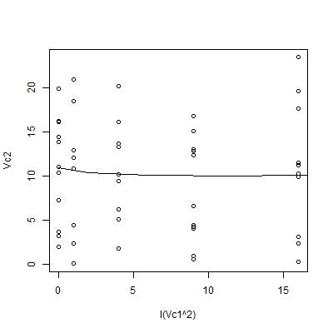

1. Построить несмещенную оценку дисперсии. Провести исследование нормальности ошибок как в п.3.

*Несмещенная оценка дисперсии:*

$${\hat{σ}}^{2}=\frac{{\left\|Y-X^{T}\hat{β}\right\|}^{2}}{n-3}=\frac{\sum{{\left(Y_{i}-\hat{β_{1}}-\hat{β_{2}}X_{i}-\hat{β_{3}}X_{i}^{2}\right)}^{2}}}{n-3}=43.085$$

*Гистограмма с шагом h на базе ошибок:*

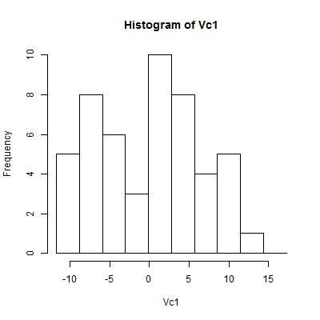

*Проверка гипотезы нормальности ошибок на уровне α=0.1 по χ2:*

*Отвергаем гипотезу*

*Оценка расстояния полученной оценки до класса нормальных распределений по Колмогорову:*

$$H_{0} :Y-X^{T}\hat{β} \sim N(0, {\hat{σ}}^{2})$$

Статистика критерия $G\left(\vec{x}\right)= \sqrt{n} \overline{D_{n}}$

$$\overline{D_{n}}=\sup_{n}\left|F_{n}\left(x\right)-F_{0}(x)\right|⟹K(x)$$

$$P_{θ_{0}}\left(\overline{D_{n}}<x_{α}\right)=1-α=0.9$$

$$x_{α}=K^{-1}\left(1-α\right)= 1.1992$$

*Начальное значение параметра (0; 43.085)*

*Начальное значение статистики: 0.40582*

*Конечное значение параметра: (0; 7.165254)*

*Критерий:*

$$Φ\left(\vec{x}\right)=\left\{\begin{aligned}0, G\left(\vec{x}\right)<x_{α} \\ 1, G\left(\vec{x}\right)>x_{α} \end{aligned}\right.$$

$G\left(\vec{x}\right)=0.586<1.1992⟹$ Принимаем гипотезу $H_{0}$

1. В предположении нормальности ошибок построить доверительные интервалы для параметров $β_{1}$, $β_{2}$, $β_{3}$ уровня 1-α. Написать уравнение доверительного эллипсоида уровня доверия 1-α.

*Доверительные интервалы для $β_{0}$ и $β_{1}$ уровня доверия 1-α:*

$$\hat{β_{0}}\sim N(β_{0},var(\hat{β_{0}}))$$

$$b_{0}=var\left(\hat{β_{0}}\right)={(XX^{T})}_{11}^{-1}$$

Так как $\hat{β_{0}} , {\hat{σ}}^{2}- независимы →\frac{\hat{β_{0}}-β_{0}}{\hat{σ}\sqrt{b_{0}}}⟹S_{n-2}$

$$P\left(-x_{α}≤\frac{\hat{β_{0}}-β_{0}}{\hat{σ}\sqrt{b_{0}}}≤x_{α}\right)=S_{n-2}\left(x_{α}\right)-S_{n-2}\left(-x_{α}\right)=1-α_{1}$$

$$x_{α}= S_{n-2}^{-1}\left(1-\frac{α}{2}\right)=1,282$$

$$-x_{α}≤\frac{\hat{β_{0}}-β_{0}}{\hat{σ}\sqrt{b_{0}}}≤x_{α} ⟺ -x_{α}\hat{σ}\sqrt{b_{0}}≤\hat{β_{0}}-β_{0}≤x_{α}\hat{σ}\sqrt{b_{0}}⟺$$

$$\hat{β_{0}}-x_{α}\hat{σ}\sqrt{b_{0}}≤β_{0}≤\hat{β_{0}}+x_{α} \hat{σ}\sqrt{b_{0}}$$

*Таким образом, доверительный интервал для $β_{0}- [ 8.102 ; 13.322 ]$*

*Ось a доверительного эллипса равна 15.557*

*Доверительные интервалы для $β_{1}$, $β_{2}$ и $β_{3}$ уровня доверия 1-α1.*

Так как $\hat{β_{i}} , {\hat{σ}}^{2}- независимы →\frac{\hat{β_{i}}-β_{i}}{\hat{σ}\sqrt{b_{i}}}⟹S_{n-3}$

$$P\left(-x_{α}≤\frac{\hat{β_{i}}-β_{i}}{\hat{σ}\sqrt{b_{i}}}≤x_{α}\right)=S_{n-3}\left(x_{α}\right)-S_{n-3}\left(-x_{α}\right)=1-α_{1}$$

$$x_{α}= S_{n-3}^{-1}\left(1-\frac{α_{1}}{2}\right)=1.645$$

$$-x_{α}≤\frac{\hat{β_{i}}-β_{i}}{\hat{σ}\sqrt{b_{i}}}≤x_{α} ⟺ -x_{α}\hat{σ}\sqrt{b_{i}}≤\hat{β_{i}}-β_{i}≤x_{α}\hat{σ}\sqrt{b_{i}}⟺\hat{β_{i}}-x_{α}\hat{σ}\sqrt{b_{i}}≤β_{i}≤\hat{β_{i}}+x_{α} \hat{σ}\sqrt{b_{i}}$$

*Доверительный интервал для $β_{1}- [ 7.833 ; 14.032 ]$*

*Доверительный интервал для $β_{2}- [ -4.381 ; 3.046 ]$*

*Доверительный интервал для $β_{3}- [ -0.783 ; 1.027 ]$*

*Уравнение доверительного эллипсоида:*

$$C=\left(\begin{matrix}1 & 0 & 0 \\ 0 & 1 & 0 \\ 0 & 0 & 1\end{matrix}\right)$$

$$B=C^{T}{(XX^{T})}^{-1}C$$

$$\frac{{\left(\hat{β}-β\right)}^{T}B^{-1}(\hat{β}-β)}{3s^{2}}≝F_{3,n-3}\left\{\begin{aligned}\frac{{\left(\hat{β}-β\right)}^{T}B^{-1}(\hat{β}-β)}{σ^{2}}≝χ_{3}^{2} \\ \frac{(n-2)s^{2}}{σ^{2}}≝χ_{n-3}^{2}\end{aligned}\right.$$

$$x_{∝}=F_{3,n-3}^{-1}(1-α)$$

$$P\left(\frac{{\left(\hat{β}-β\right)}^{T}B^{-1}\left(\hat{β}-β\right)}{3s^{2}}<x_{α}\right)=1-α$$

$$=>P\left({\left(\hat{β}-β\right)}^{T}B^{-1}\left(\hat{β}-β\right)<3s^{2}x_{α}\right)$$

$$Тогда уравнение доверительного эллипсоида:$$

${\left(\hat{β}-β\right)}^{T}B^{-1}\left(\hat{β}-β\right)<3s^{2}x_{α}$

1. Сформулировать гипотезу линейной регрессионной зависимости переменной Y от переменной Х и проверить ее значимость на уровне α.

*Переменная Y зависит от переменной X линейно, если параметр $β_{3 }$ равен нулю:*

$$H_{0}:β_{3}=0$$

*Статистика критерия:*

$$F=\frac{{\hat{β_{3}}}^{2}}{3b_{3}{\hat{σ}}^{2}}=F_{3,n-3}$$

$$Тогда квантиль распределения Фишера-Снедекора x_{α}=x_{α}=3\left(1-α\right)=2.901$$

$$Критерий:$$

$$Φ\left(\vec{x}\right)=\left\{\begin{aligned}0, F<x_{α} \\ 1, F>x_{α} \end{aligned}\right.$$

$F= 0.02912<x_{α}$ $⟹$*Принимаем гипотезу $H_{0}$*